计算机学院 高级语言程序设计 课程实验报告

实验题目：通用排序算法、模板特化、偏特化、元编程 |  | 学号：202200400053
日期：2024-05-30 | 班级： 2202 | 姓名： 王宇涵
Email：1941497679@qq.com
实验目的：
1. 实现通用排序算法编程
2. 会使用模板特化、偏特化、元编程
实验软件和硬件环境：
软件环境 : VSCODE + DEV-C++
硬件环境 : Legion Y7000P
实验步骤与内容：
1. 练习习题9-4，利用DNode.h，编写使用双向链表的程序，其中实现左插入、右插入，删除，显示等链表的功能。
实现双向链表类定义如下
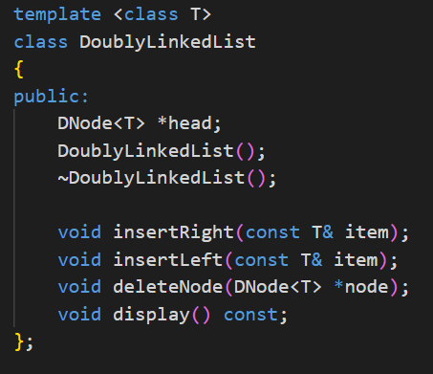
测试程序如下
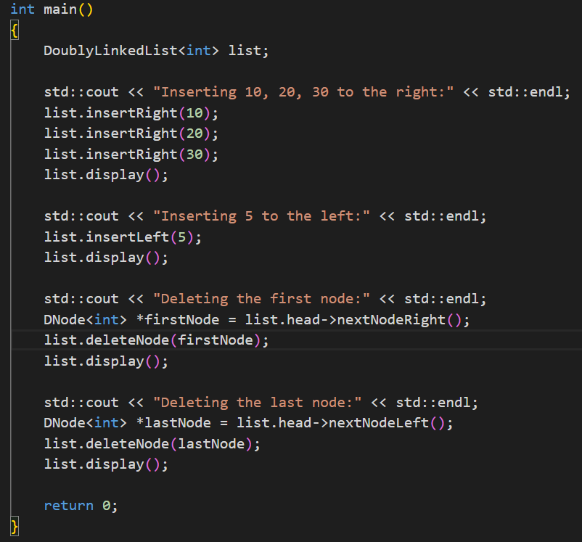
输出结果:
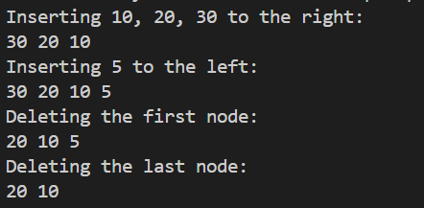
成功完成功能
2. 通用排序算法练习，并讨论以下排序算法的特点
（1）练习习题9-10，插入排序。
（2）练习习题9-12，选择排序。
（3）练习习题9-14，交换排序（起泡排序）。
(1)插入排序
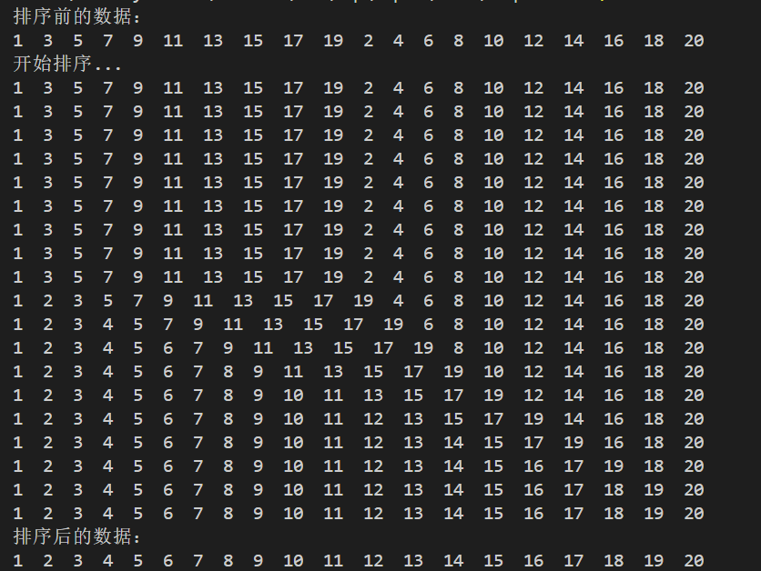
(2)选择排序
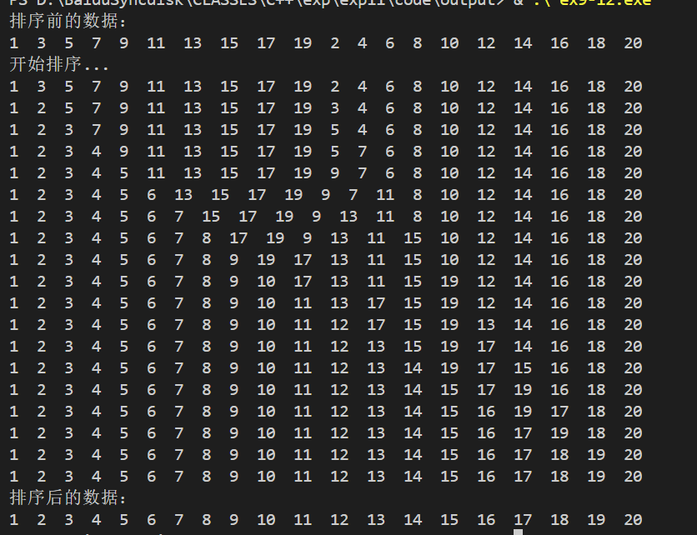
(3)交换排序
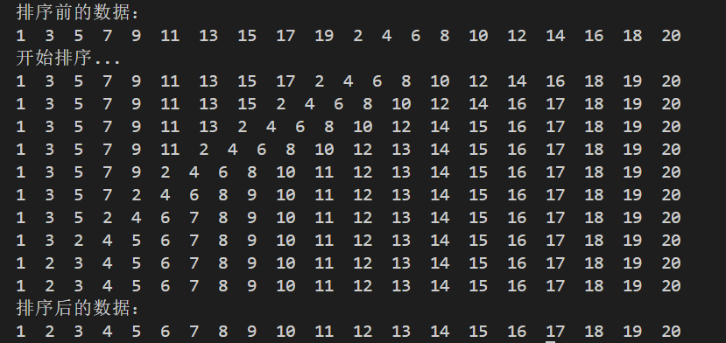
三种排序的特点 :
选择排序：每次从待排序的数据中选择最小（或最大）的元素，放到已排序序列的末尾，直到全部元素排序完成。
冒泡排序：相邻元素比较，若顺序错误则交换，一次遍历可确保最大（或最小）元素移动到正确位置。
插入排序：将待排序的元素逐个插入已排序序列的合适位置，直到全部元素排序完成。
3. 练习习题9-19，折半查找。该算法的前提是？
练习
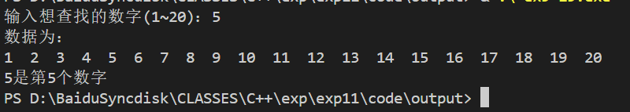
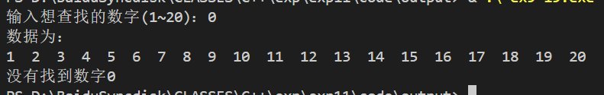
算法的前提 : 数组是有序的.
4. 模板特化：
(1)练习习题9-22，模板特化，函数模板重载 。
练习 :
(2)实践第9章PPT，对例9-8,Stack栈类模板进行偏特化，使得teststack.cpp可以测试运行，Stack.h中还需补充哪些成员函数实现？
补充函数
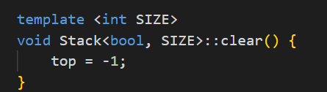
测试结果
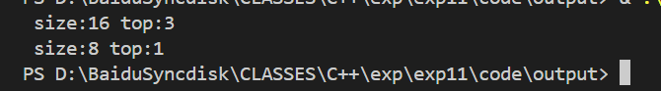
5. 模板元编程：
(1)参照第9章PPT，P100例编写Power.h,使得testPower.cpp可以测试运行。
测试结果:
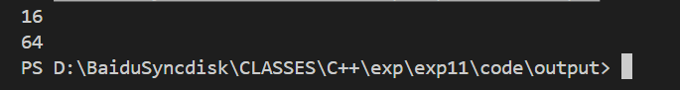
(2)练习第9章习题9-23，模板元编程。
测试结果:
求排列数
求最大公约数
6. 可变参数个数函数模板：
（1）第9章PPT，P102例,实践将"递归终止版本"写成void print() { }
（2）实践第9章PPT，P104（非递归版本）例，需加编译选项 -std=c++17或-std=gnu++17
(1)练习
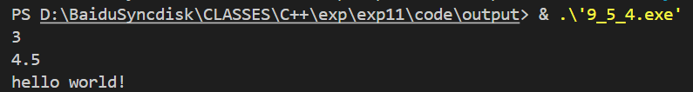
实践
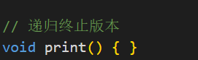
输出
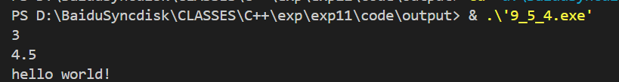
(2) 实践结果
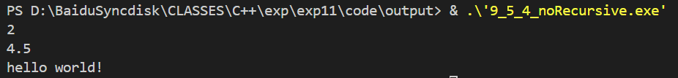
此时2为参数个数, 后者为参数
7. 练习课本综合实例9.4, 个人银行账户管理程序，实现例9-16。
练习结果:
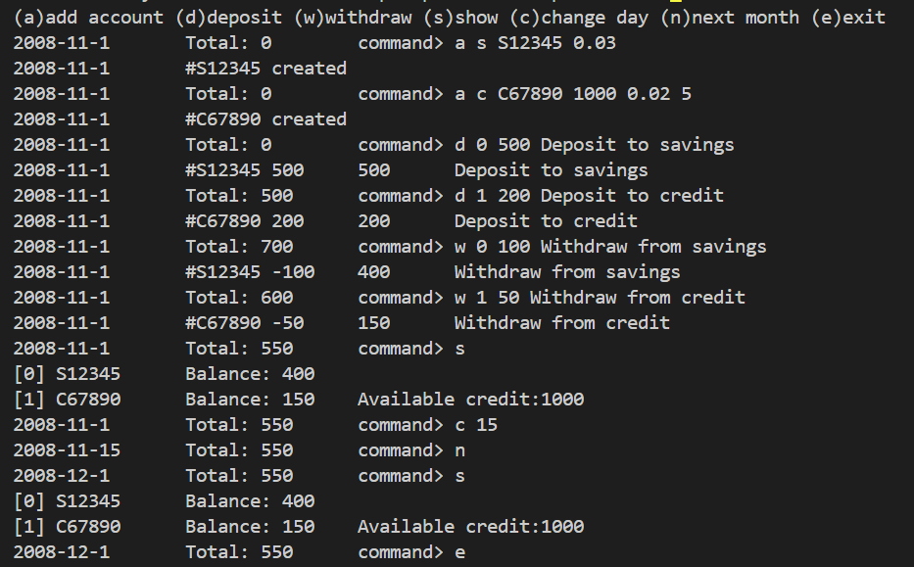
结论分析与体会：
在本次实验中，我深入理解并实现了通用排序算法，包括插入排序、选择排序和冒泡排序，并分析了它们的特点和适用场景。
通过编写和调试使用双向链表的程序，我掌握了链表的基本操作如左插入、右插入和删除等。
进一步，我学习了模板特化和偏特化，特别是通过实现偏特化的Stack类模板，增强了对模板编程的理解。
此外，通过实践模板元编程，我理解了编译期计算的强大功能。
最后，尝试实现可变参数模板函数，加深了对C++17新特性的认识。
整体而言，这次实验大大提高了我在C++模板编程和元编程方面的能力。
就实验过程中遇到的问题及解决处理方法，自拟1－3道问答题：
- 模板元编程有什么作用?
答 : 可以把一些通常在运行时才能计算的任务提前到编译时，从而提高程序运行效率或提供一些方便
- 特化有什么作用?
答 : 模板抓住了算法与数据结构上的共性，但忽略了类型的个性, 设计出的模板对于具体的数据类型而言未必具有最好的效率, 因此定义特殊的实现可以提升效率.
- 几大排序算法的时间复杂度?
答 : 均为O(n^2)

